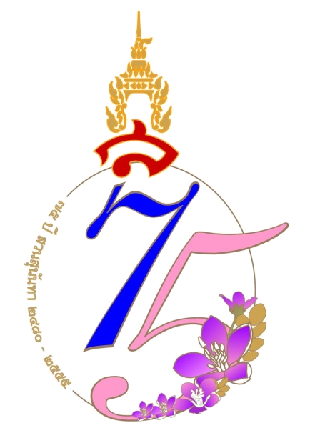

คู่มือปฏิบัติงานที่มีคุณภาพ
QUALITY WORK PROCESS

ชื่อกระบวนการ
กระบวนการการจัดการงานวิจัยของครู
TEACHER RESEARCH MANAGEMENT PROCESS

จัดทำโดย
1) ผศ.ดร.กฤษดา กรุดทอง
2) อจ.สำราญ ปิ่นทอง
3) นส.ฝอยทอง สาครวรรณศักดิ์

